Løsningsforslag til oppgave 28 i kap. 6.4:

Oppgaven lød:
Det er gitt en vinkel v, der beina skjærer over buer i en sirkel på henholdsvis x og y grader. Uttrykk da størrelsen av vinkelen v i de to tilfellene at vinkelens toppunkt er utenfor eller inni sirkelen.
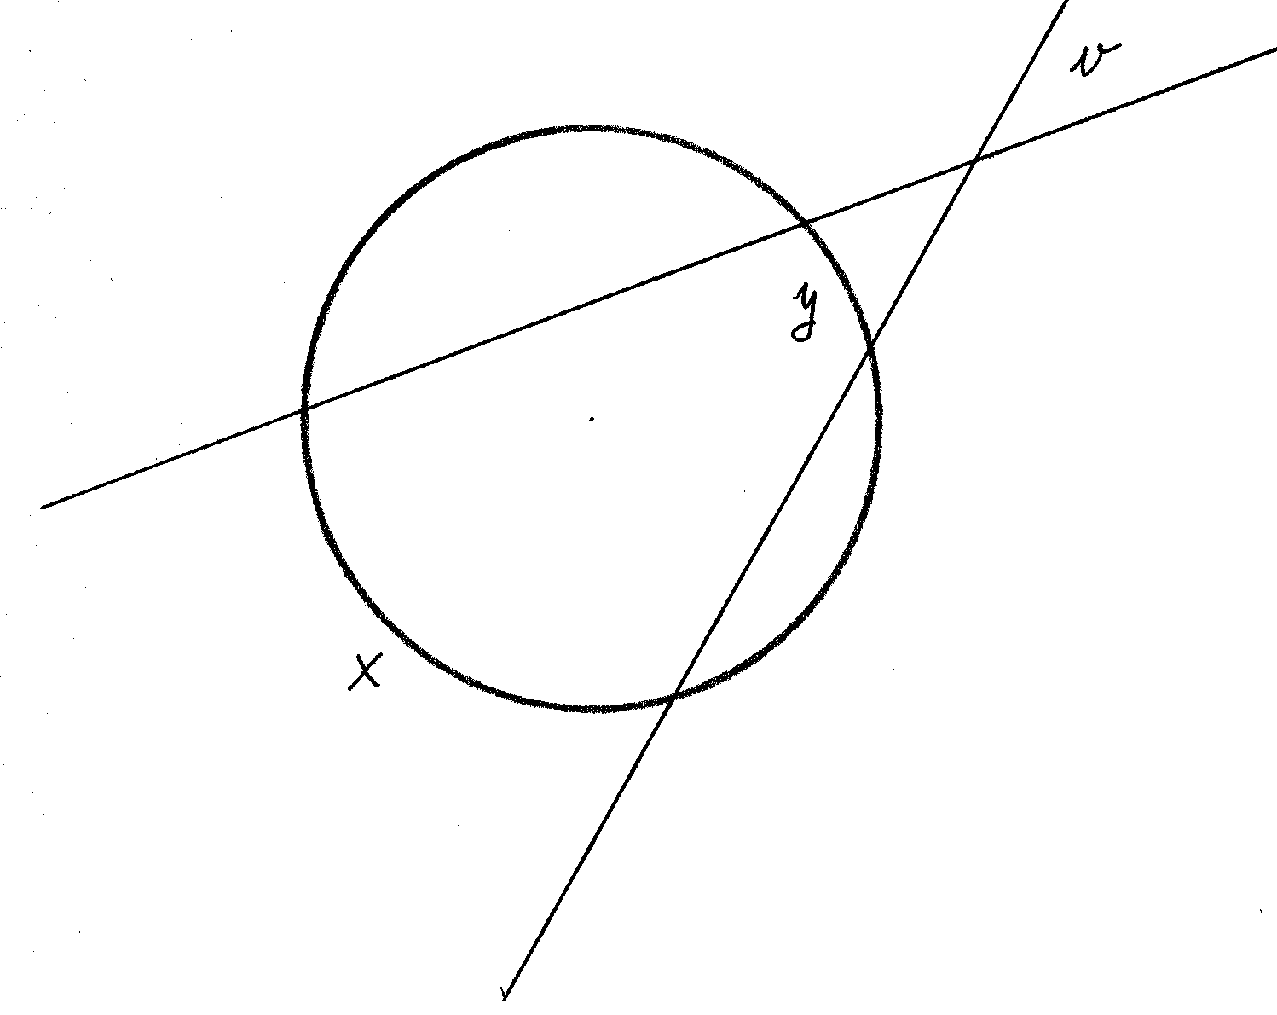
Løsningsforslag (jeg gir bare løsning på den delen som gjelder toppunkt utenfor sirkelen):
Her er det kanskje vinklene x og y merket av på en måte dere ikke er vant til. Det som menes er følgende:
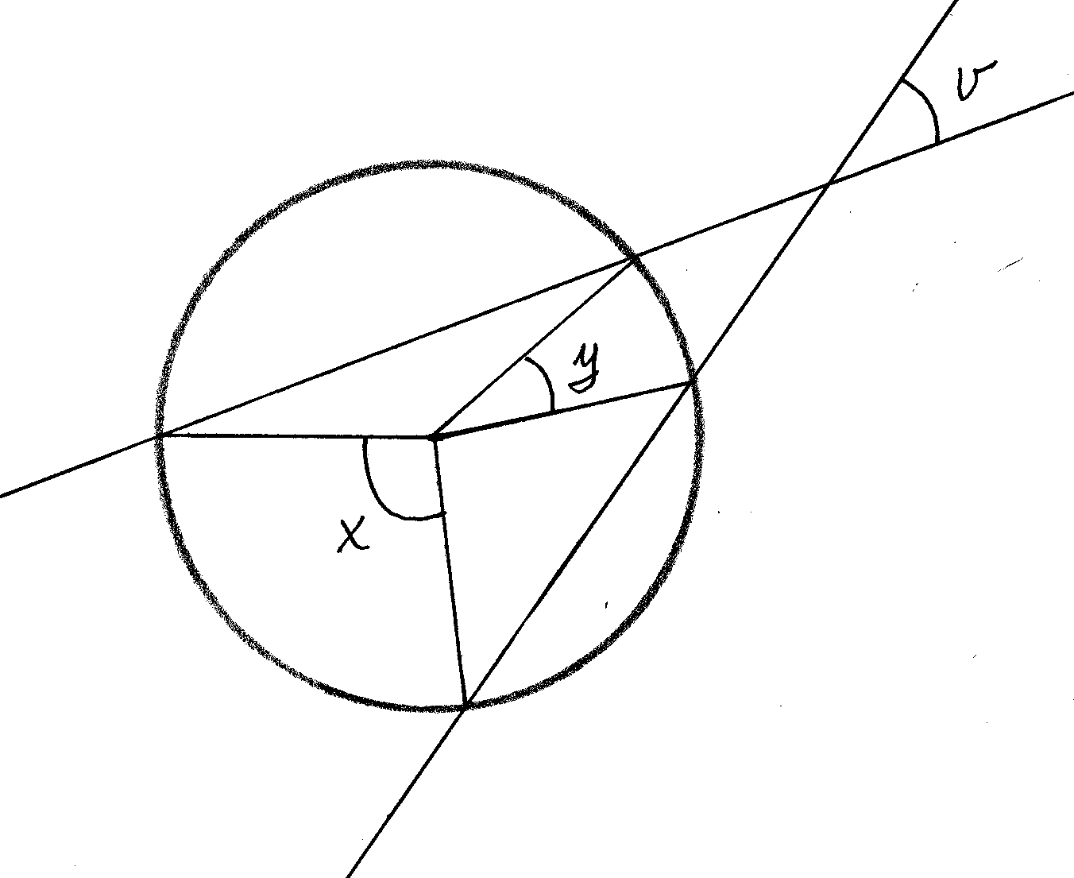

Vi skal imidlertid beholde den øverste figuren for å unngå for mange forvirrende streker.

Vi tegner inn et ekstra linjestykke (AB) på figuren og bruker sentral- og periferivinkelsetningen (se figur).

